构建的C++ Memory类
- 数据类型
uintptr_t 是一种无符号整数类型，定义在 <cstdint> 头文件中。它的大小足够大，可以存储指针值的整数表示。
具体来说，uintptr_t 主要用于将指针转换为整数类型或反过来，这是因为指针和整数类型是不同的类型，但在某些情况下需要通过整数来处理指针。它保证可以存储一个指针的数值（即指针的地址），并且可以安全地在不同的平台上使用。
特性：
- uintptr_t 是一个无符号整数类型，能够容纳指针的值（即内存地址）。
- 其用途通常是在需要将指针转换为整数类型，或者将整数重新解释为指针时使用。
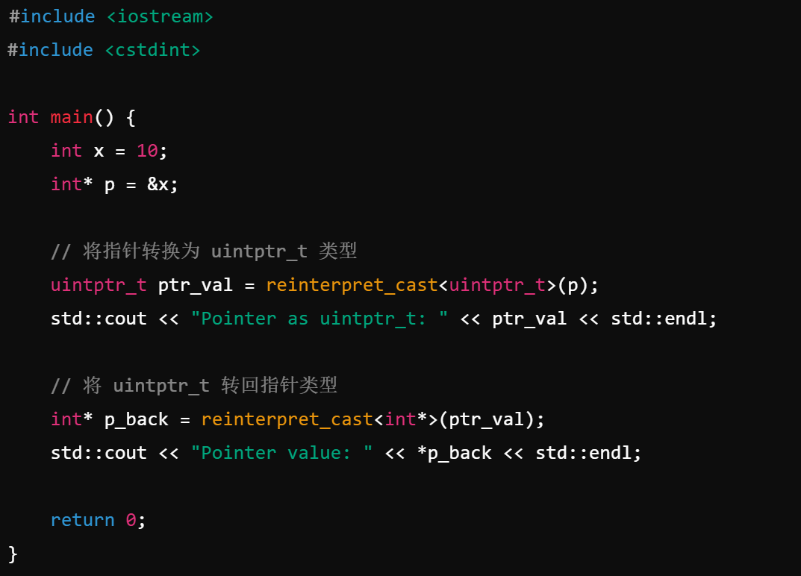
注：reinterpret_cast<uintptr_t>(p) 是 C++ 中的一种类型转换语法，它使用 reinterpret_cast 运算符将指针 p 转换为一个无符号整数类型 uintptr_t。这种转换是“重新解释”类型的操作，允许你将一个类型的值解释为另一种完全不同的类型。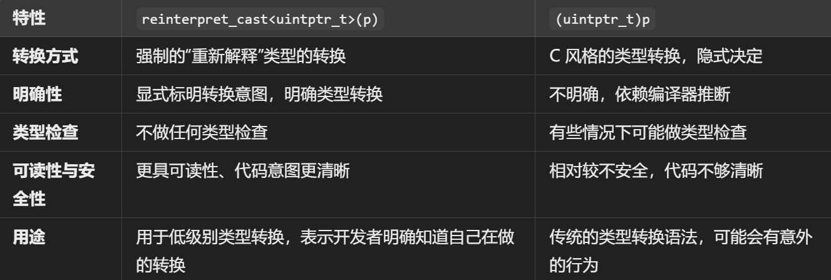
- 程序延迟运行
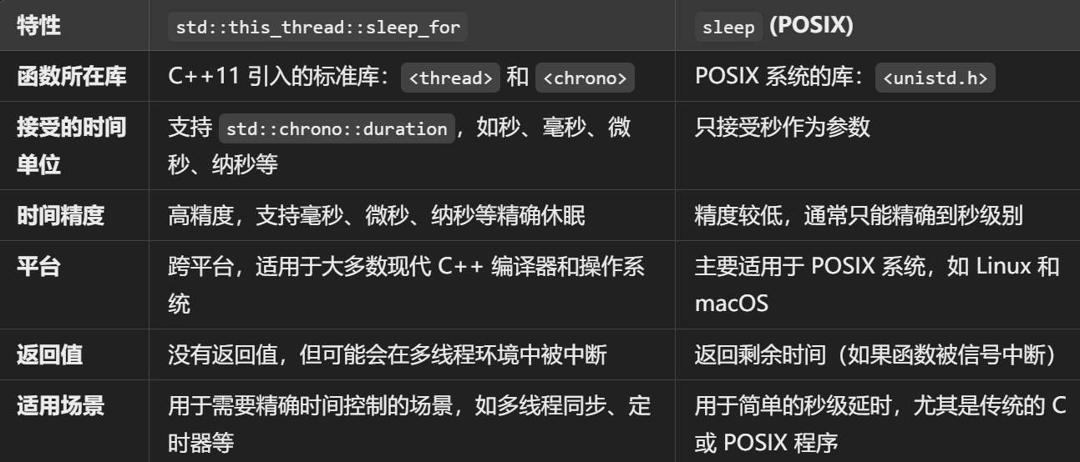
在 C++ 中进行开发，并且需要跨平台或精确的时间控制，推荐使用 std::this_thread::sleep_for。如果你正在写一个 POSIX 系统下的传统 C 程序，并且只需要秒级延时，sleep 是一个简洁的选择。

